學習單 | 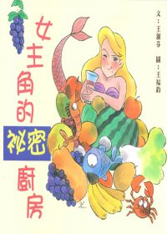
書名：女主角的祕密廚房
作者：王淑芬
繪者：王福均
出版社：小兵出版社
配合領域：生活領域
學習單適用年級：高年級
學習單設計者：李星宏
內容簡介：
這本書的作者和這六位美女主角是相識多年的老朋友，所以知道這些美女們私底下收到的誤解和委屈，在訴說的同時美女們各自做了拿手的料理，拿出來請作者吃，最後也會請作者傳授給小朋友喔，如驍勇善戰的花木蘭，原來竟是個差點上街遊行示威的反戰分子；灰姑年仙杜拉日夜等待的，其實只是一個能真心愛她的人，即使是樵夫也沒有關係，因為她知道王子還不如一碗排骨濃湯，來的真實；千年蛇精白素貞化成人形以後，百般不適應，愛情美夢幾乎破碎，只有在吃東西時才得到快樂與安慰。
白雪公主，竟然是個素食主義者；美人魚最後會跳進大海變泡泡嗎？小紅帽還想跟大野狼做朋友。
而這些小故事裡，有著這六位女主角的秘密食譜，藉著這些食譜，女主角們的心事一一的發抒、解放。肚皮與心事如此接近，每一到食物，也許是最了解心情的配方。



1.這六位女主角的料理，你們喜歡哪一道呢？為什麼呢？

2.這些料理有哪些是你們不喜歡吃的呢？為什麼呢？

3.每一位女主角都有著跟之前所讀的故事書不一樣的個性，你們覺得是因為料理的關係影響他們的嗎？為什麼呢？

4.你有什麼最喜歡的料理呢？可不可以畫出來分享給大家知道呢？順便說明這道料理吃完了你覺得身心靈上有沒有感覺到什麼？

5.分享完了之後，順便分享該料理的食譜和做法，因為好吃的東西要跟好朋友分享，這樣料理才會更美味！

材料： 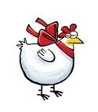
作法：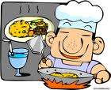
6.試著跟朋友分享你的料理，也看看別人喜歡的料理，互相交換意見，說不定到時候會有你想要吃吃看的料理喔，就可以把料理的材料和做法寫在備忘錄喔。
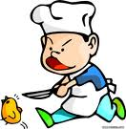
料理備忘錄：

